LAPORAN PRAKTIKUM ALGORITMA
DAN PEMROGRAMAN 1

MODUL 10

ELSE-IF

Disusun oleh:
ALVIN SETYA WARDANA
109082500107
S1IF-13-02

Asisten Praktikum
Adithana dharma putra
Alfin Ilham Berlianto

PROGRAM STUDI S1 INFORMATIKA
FAKULTAS INFORMATIKA
TELKOM UNIVERSITY PURWOKERTO
2025
LATIHAN KELAS – GUIDED
- Guided 1
Source Code
package main
import "fmt"
func main() {
var umur int
fmt.Scan(&umur)
if umur >= 17 && umur < 20{
fmt.Println("bisa membuat ktp")
} else {
fmt.Println("belum bisa")
}
}

Screenshoot program
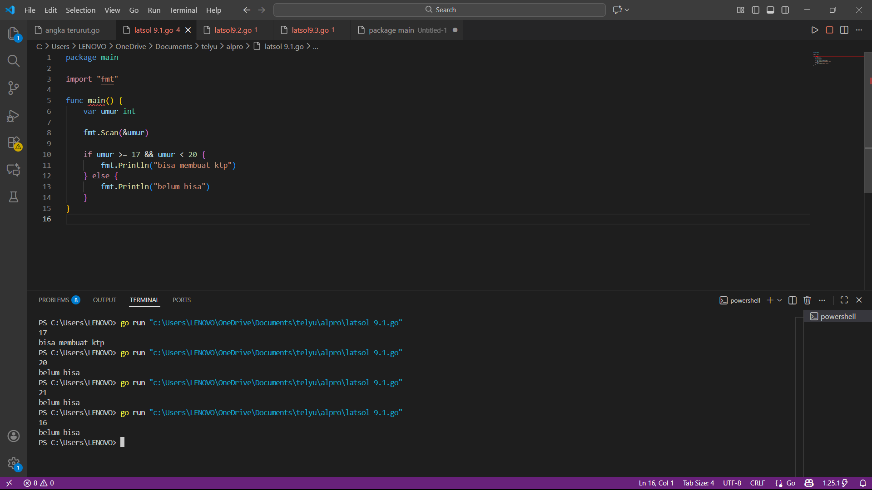

Deskripsi program

Program Go ini digunakan untuk menentukan apakah seseorang memenuhi syarat untuk membuat KTP berdasarkan usia dan kepemilikan Kartu Keluarga (KK). Program menerima dua input: usia (bilangan bulat) dan status KK (boolean). Jika usia ≥ 17 dan memiliki KK (kk bernilai true), maka program mencetak "bisa membuat KTP"; jika tidak memenuhi salah satu syarat, maka hasilnya "belum bisa membuat KTP". Logika ini mencerminkan aturan umum administrasi kependudukan di Indonesia.

- Guided 2
Source Code
package main

import "fmt"

func main() {
var n string

fmt.Print("masukan apa aja: ")
fmt.Scan(&n)

if n == "A" || n == "I" || n == "U" || n == "E" || n == "O" || n == "a" || n == "i" || n == "u" || n == "e" || n == "o" {
fmt.Print("vokal")
} else if (n >= "b" && n <= "z") || (n >= "B" && n < "z") {
fmt.Print("konsonan")
} else {
fmt.Print("bukan huruf")
}

}

Screenshoot program
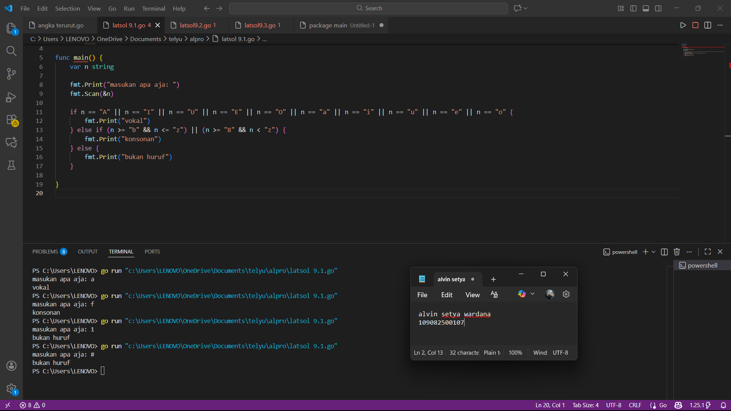
Deskripsi program

Program Go ini digunakan untuk mengidentifikasi jenis karakter yang dimasukkan oleh pengguna, apakah termasuk huruf vokal, huruf konsonan, atau bukan huruf. Setelah menerima input berupa satu karakter string, program memeriksa apakah karakter tersebut termasuk dalam daftar huruf vokal (baik huruf besar maupun kecil), lalu mencetak "vokal" jika cocok. Jika tidak, program mengecek apakah karakter berada dalam rentang huruf konsonan alfabet, dan mencetak "konsonan" jika sesuai. Jika karakter tidak memenuhi kedua kategori tersebut, maka program mencetak "bukan huruf" sebagai hasil akhir.

- Guided 3
Source Code
package main

import "fmt"

func main() {
var n int

fmt.Print("masukan 4 angka: ")
fmt.Scan(&n)

if n >= 1000 && n <= 9999 {
d1 := n / 1000
d2 := (n / 100) % 10
d3 := (n / 10) % 10
d4 := n % 10

if d1 < d2 && d2 < d3 && d3 < d4 {
fmt.Print("bilangan terurut membesar")
} else if d1 > d2 && d2 > d3 && d3 > d4 {
fmt.Print("bilangan terurut mengecil")
} else {
fmt.Print("bilangan tidak terurut")

}
} else {
fmt.Print("masukan antara 1000-9999")
}
}

Screenshoot program
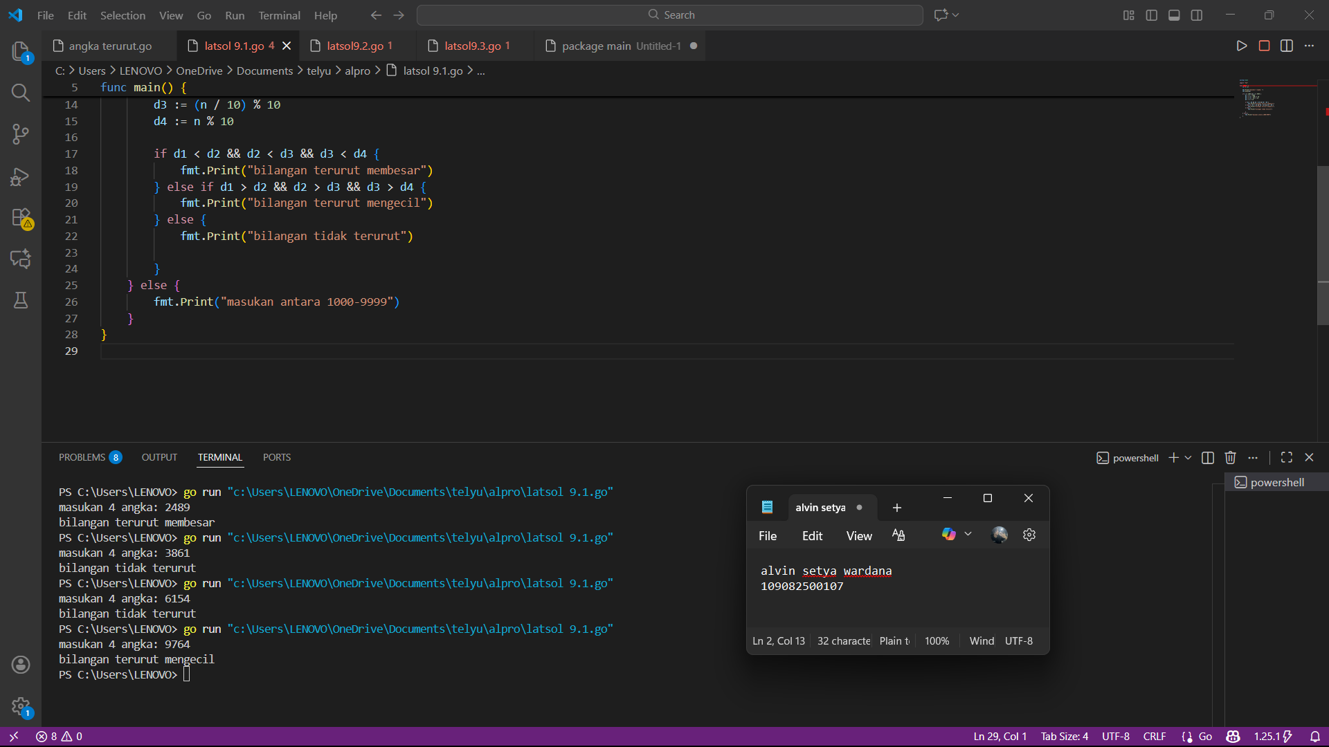

Deskripsi program

Program ini digunakan untuk memeriksa apakah sebuah bilangan empat digit yang dimasukkan oleh pengguna memiliki pola urutan angka yang membesar, mengecil, atau tidak teratur. Setelah memastikan input berada dalam rentang 1000 hingga 9999, program memisahkan setiap digit dari ribuan hingga satuan, lalu membandingkan urutannya. Jika setiap digit lebih besar dari digit sebelumnya, maka hasilnya "bilangan terurut membesar"; jika setiap digit lebih kecil dari digit sebelumnya, maka hasilnya "bilangan terurut mengecil"; jika tidak memenuhi kedua kondisi tersebut, maka hasilnya "bilangan tidak terurut". Jika input tidak terdiri dari empat digit, program akan meminta input ulang dalam rentang yang sesuai.

TUGAS
- Tugas 1
Source code
package main

import "fmt"

func main() {
var berat int
fmt.Print("Berat parsel (gram): ")
fmt.Scan(&berat)
kg := berat / 1000
sisa := berat % 1000
biayaKg := kg * 10000
biayaSisa := 0
if berat <= 10000 {
if sisa >= 500 {
biayaSisa = sisa * 5
} else {
biayaSisa = sisa * 15
}
}
total := biayaKg + biayaSisa

fmt.Printf("Detail berat: %d kg + %d gr\n", kg, sisa)
fmt.Printf("Detail biaya: Rp. %d + Rp. %d\n", biayaKg, biayaSisa)
fmt.Printf("Total biaya: Rp. %d\n", total)
}

Screenshoot program
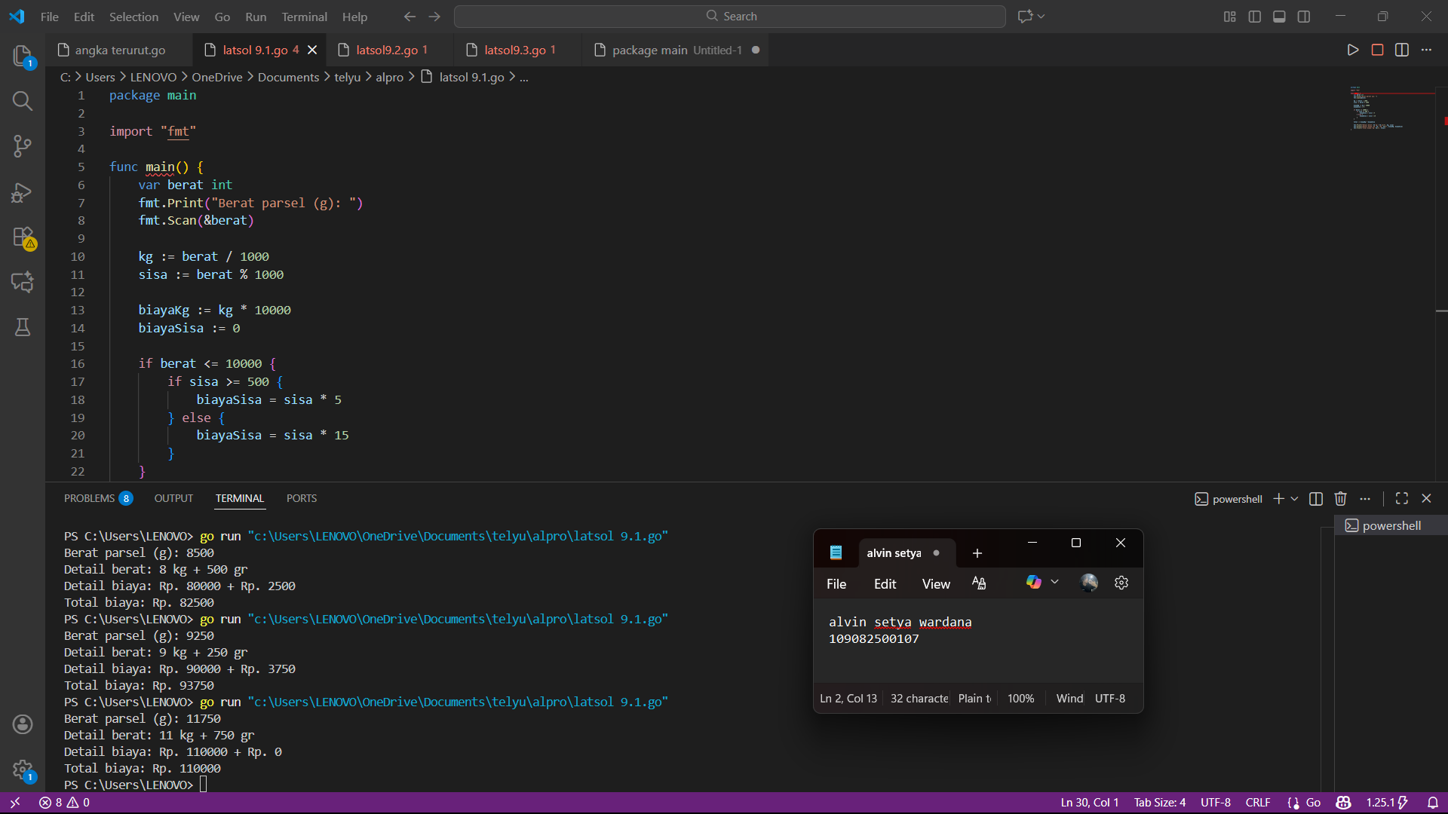

Deskripsi program

rogram ini adalah simulasi perhitungan ongkos kirim parsel dengan aturan tarif berbeda untuk kilogram penuh dan sisa gram, lalu menampilkan detail perhitungan serta total biaya.

Contoh:
Jika input = 3.750 gram:
kg = 3
sisa = 750
biayaKg = 3 * 10000 = 30000
Karena sisa >= 500, maka biayaSisa = 750 * 5 = 3750
total = 30000 + 3750 = 33750

- Tugas 2

Source code
package main

import "fmt"

func main() {
var nam float64
var nmk string

fmt.Print("Nilai akhir mata kuliah: ")
fmt.Scan(&nam)

if nam >= 80 {
nmk = "A"
} else if nam >= 72.5 {
nmk = "AB"
} else if nam >= 65 {
nmk = "B"
} else if nam >= 57.5 {
nmk = "BC"
} else if nam >= 50 {
nmk = "C"
} else if nam >= 40 {
nmk = "D"
} else {
nmk = "E"
}

fmt.Println("Nilai mata kuliah:", nmk)
}

Screenshoot program
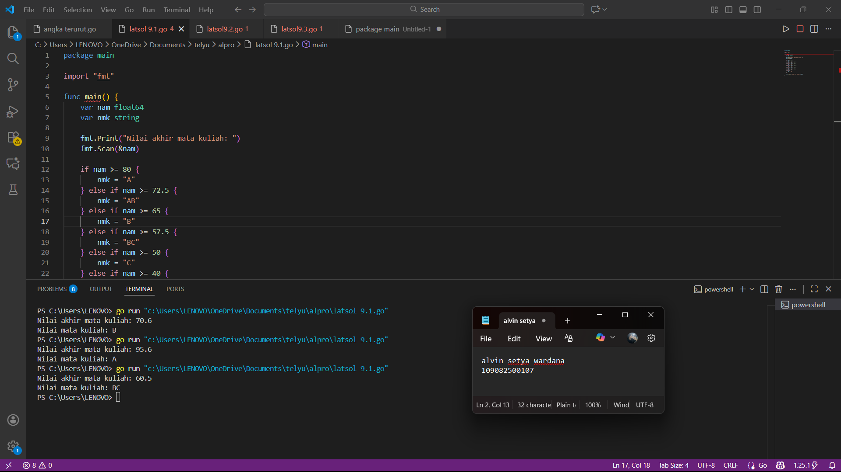

Deskripsi program

Program ini berfungsi untuk mengonversi nilai akhir mata kuliah dalam bentuk angka menjadi nilai huruf sesuai rentang tertentu, dengan cara membaca input nilai akhir, kemudian melalui struktur if-else if menentukan kategori huruf: nilai ≥ 80 menjadi A, nilai ≥ 72.5 menjadi AB, nilai ≥ 65 menjadi B, nilai ≥ 57.5 menjadi BC, nilai ≥ 50 menjadi C, nilai ≥ 40 menjadi D, dan jika kurang dari 40 menjadi E, lalu hasil konversi ditampilkan sebagai output berupa nilai huruf mata kuliah.

Source code
package main

import "fmt"

func main() {
var b int
fmt.Scan(&b)

jumlah := 0
fmt.Print("Faktor: ")

for i := 1; i <= b; i++ {
if b%i == 0 {
fmt.Print(i, " ")
jumlah++
}
}

prima := jumlah == 2
fmt.Println("\nPrima:", prima)
}

Screenshoot program
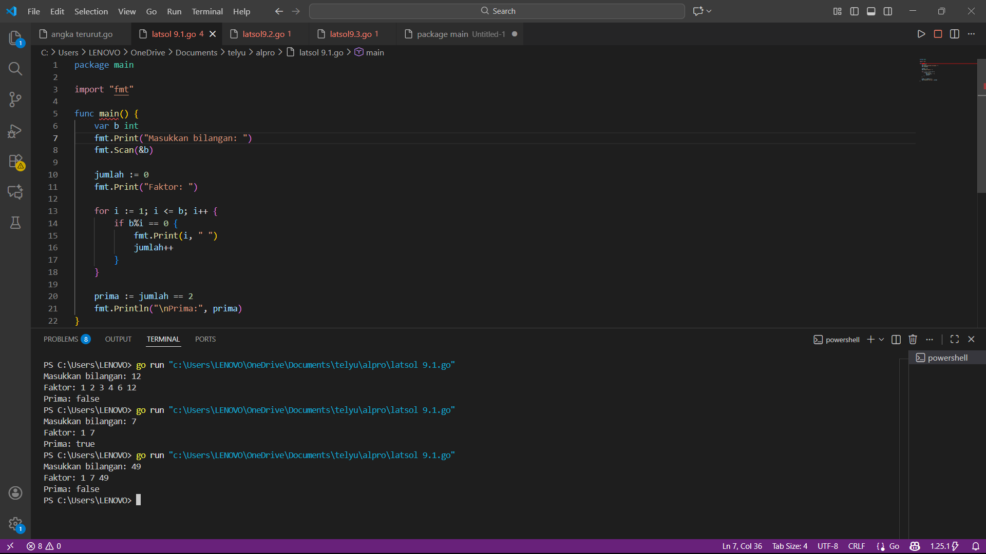

Deskripsi program

Program ini bertujuan untuk mencari dan menampilkan bilangan prima dari 1 hingga bilangan yang dimasukkan oleh pengguna. Setelah menerima input berupa bilangan bulat, program menggunakan perulangan for untuk memeriksa setiap angka dari 1 hingga n, dan di dalamnya terdapat perulangan while untuk mengecek apakah angka tersebut hanya habis dibagi oleh 1 dan dirinya sendiri. Jika kondisi tersebut terpenuhi, angka tersebut dianggap sebagai bilangan prima dan ditambahkan ke dalam string hasil. Akhirnya, program mencetak daftar bilangan prima yang ditemukan.

